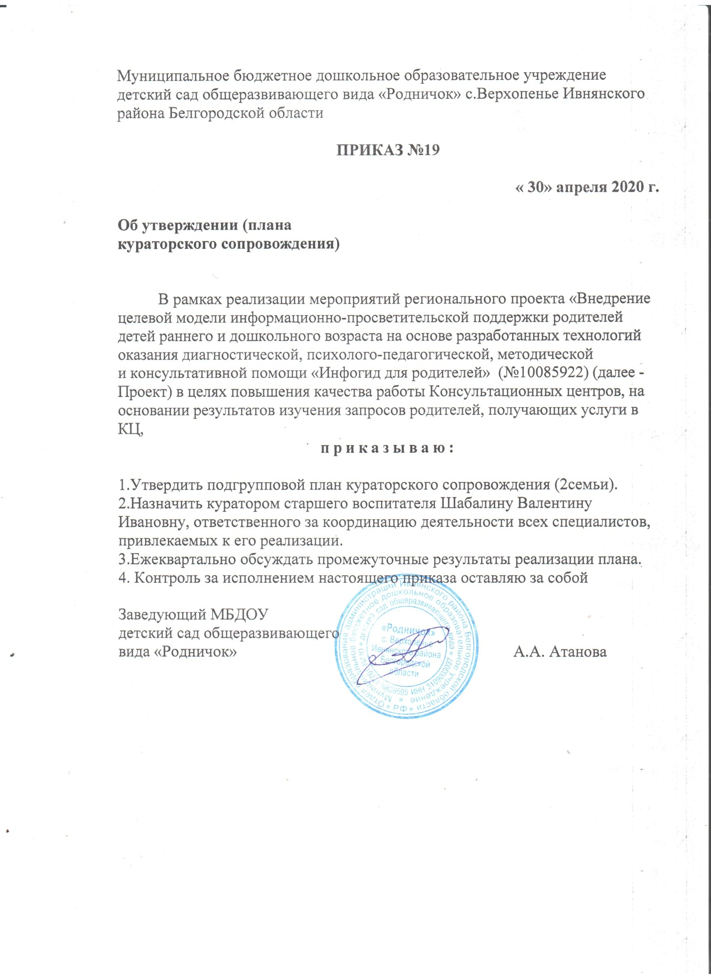

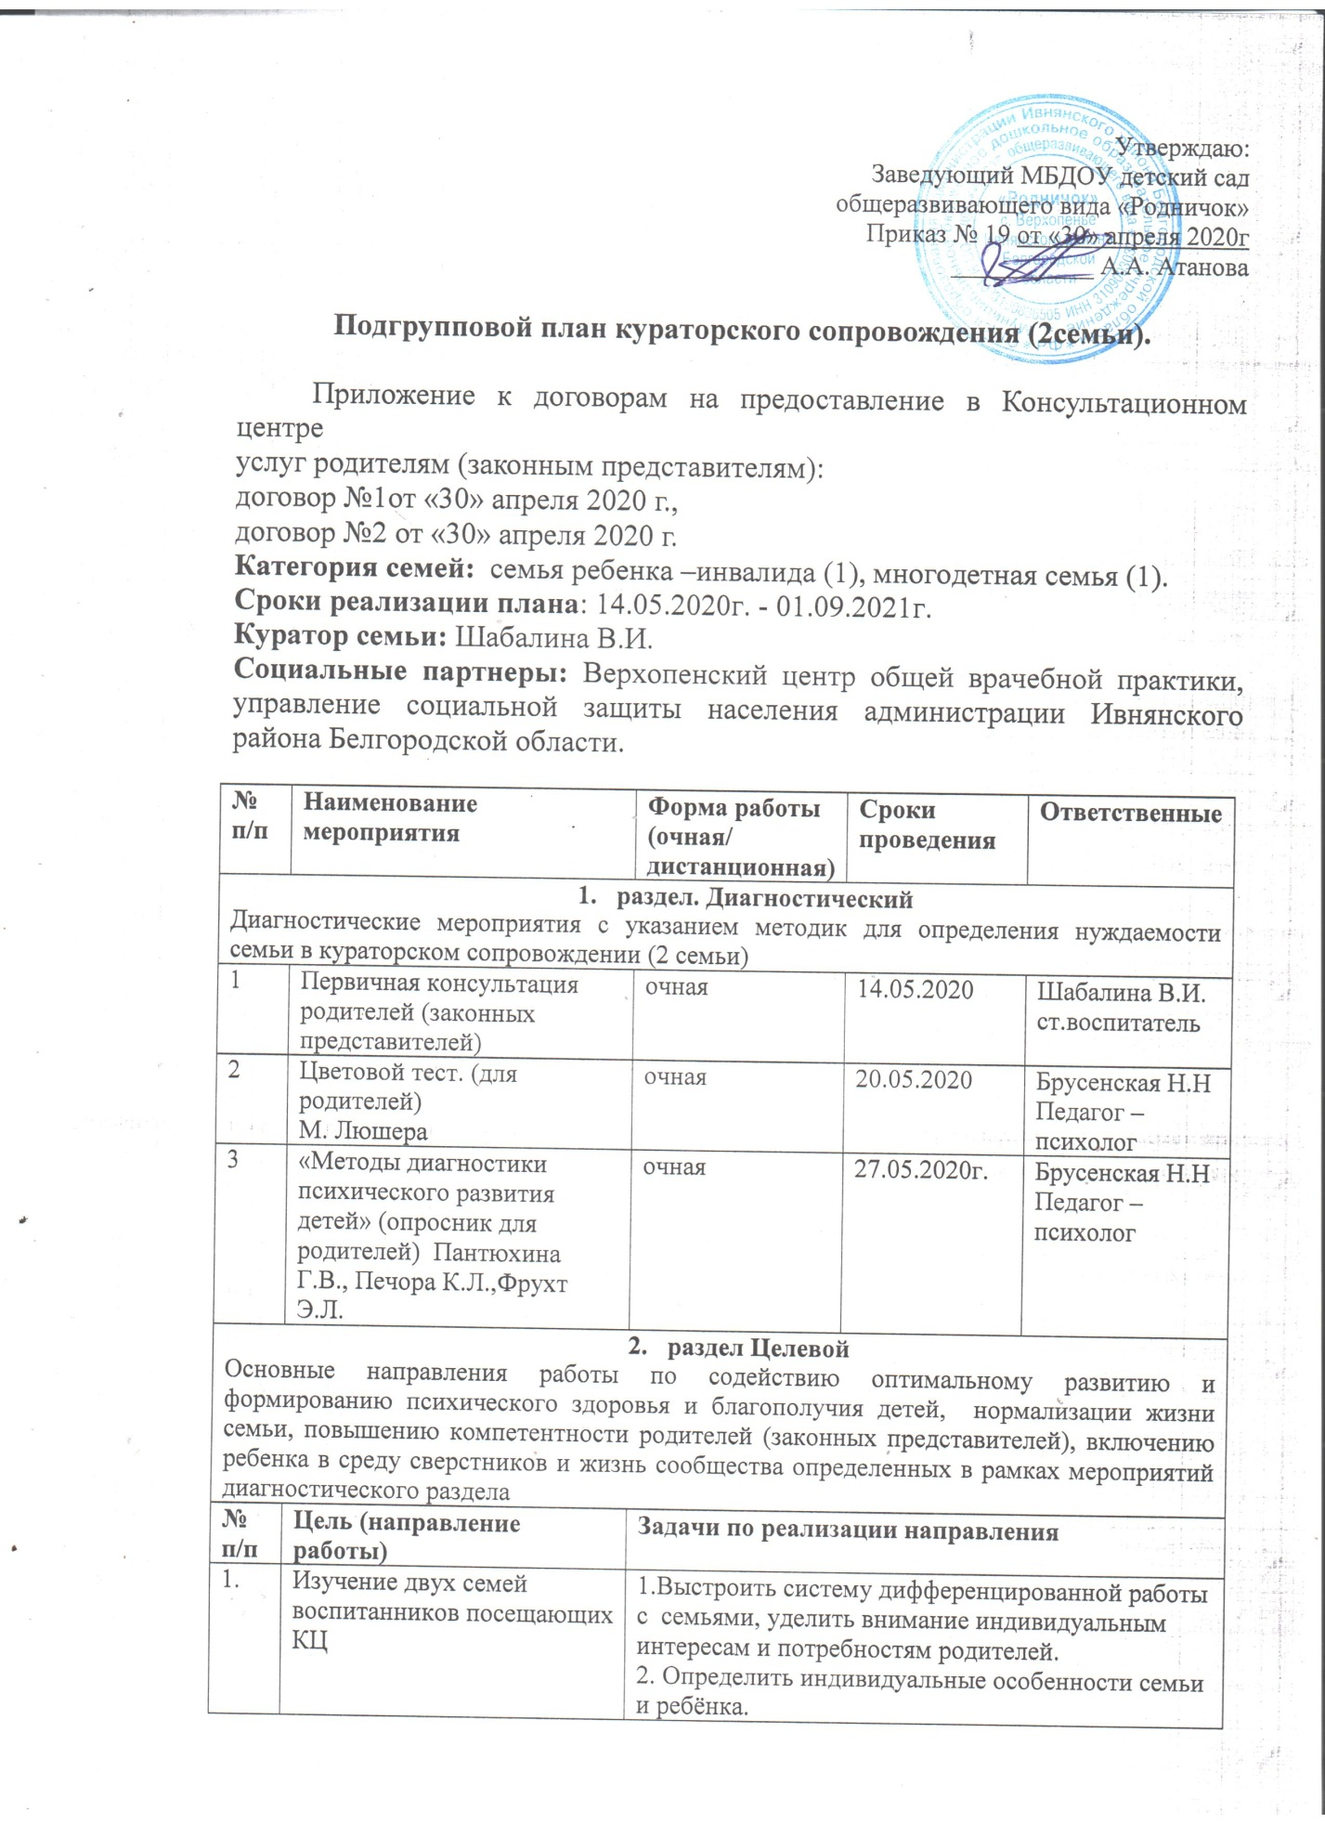

|  |  |  |  |  |
| --- | --- | --- | --- | --- |
| 2. | **Педагогическая поддержка семьи и повышение компетентности родителей** | 1.Повышение педагогической компетентности родителей (законных представителей), воспитывающих детей дошкольного возраста на дому, в т. ч. детей с ограниченными возможностями здоровья, в вопросах воспитания, обучения и развития ребенка дошкольного возраста;  2.Психолого-педагогическое сопровождение процесса семейного воспитания дошкольников в соответствии с индивидуальными особенностями, потребностями, запросами.  3. Повышение компетентности родителей в вопросах развития и семейного воспитания ребёнка дошкольного возраста. | | |
| 3. | **Информационное обеспечение родителей** | **1.Взаимодействия ДОУ с родителями посредством использования ИКТ.**  2.Всестороннее информационное обеспечение родителей в вопросах семейного воспитания.  3. Освещение вопросов сотрудничества педагогов и родителей. | | |
| 1. **раздел Практический**   Конкретные мероприятия (циклы мероприятий) в разбивке по направлениям работы, определенным в целевом разделе | | | | |
| **№ п/п** | **Наименование мероприятия** | **Форма работы (очная/**  **дистанционная)** | **Сроки проведения** | **Ответственные** |
| **1.** | - анкета «Будем знакомы»; | очная | 14.05.2020 | Шабалина В.И. ст.воспитатель |
| -родительское сочинение «История моей семьи»; | очная |  | Брусенская Н.Н  Педагог –психолог |
| - беседа; | очная | 14.05.2020 | Шабалина В.И. ст.воспитатель |
| - переписка по электронной почте; | дистанционная | По необходимости | Специалисты КЦ |
| - рисунок семьи. | очная | 20.05.2020 | Брусенская Н.Н  Педагог –психолог |
| 2 | - Экскурсия по д\с | очная | 14.05.2020 | Шабалина В.И. ст.воспитатель |
| - Анкетирование родителей с целью определения индивидуальных потребностей | очная | 20.05.2020 | Шабалина В.И. ст.воспитатель |
| - Консультации (индивидуальные); | (очная/  дистанционная) | По необходимости | Специалисты КЦ |
| - мастер-классы | очная | 10.06.2020  08.07.2020 | Специалисты КЦ |
| - выставки для родителей | очная | 24.06.2020  12.08.2020 | Специалисты КЦ |
| - просмотр презентаций | (очная/  дистанционная) | 22.07.2020  26.08.2020 | Специалисты КЦ |
| 3 | - сайт дошкольного образовательного учреждения; | дистанционная | 10.06.2020 | Шабалина В.И. ст.воспитатель |
| - Вайбер (Viber);  - WhatsApp. (создать группу) | дистанционная | 10.06.2020 | Специалисты КЦ |
| 1. **раздел Аналитический** | | | | |  |  |  |  |
| 1 | Оценка эффективности реализованных мероприятий. | очная | 25.08.2020 | Специалисты КЦ |
| 2. | Информация об оказании методической помощи родителям (законным представителям, определение направлений ее совершенствования. | очная | 25.08.2020 | Специалисты КЦ |
| 3 | Оценка удовлетворённости родителей получением услуг Консультационного центра (анкетирование) | дистанционная | 26.08.2020 | Шабалина В.И. ст.воспитатель |
| 4 | Обсуждение результатов специалистами КЦ с приглашением родителей. | очная | 28.08.2020 | Специалисты КЦ |
| 5 | Принятия решения о дальнейшем сопровождении семьи | очная | 28.08.2020 | Специалисты КЦ |